7 декабря 2015 года в подготовительной к школе группе прошла

**Интеллектуальная игра «Что? Где? Когда?»**

**Цель:**

Воспитание интереса к окружающему миру, формирование навыков работы в группе для достижения общих целей и результатов;

Развитие познавательного интереса, развитие интереса к самостоятельной мыслительной и творческой деятельности детей;

Закрепление знаний об электроприборах, умение отвечать по схеме.

**Материал:** схема ответов, карточки с изображением электроприборов: один предмет, три предмета,

несколько предметов, волчок со стрелкой, песочные часы.

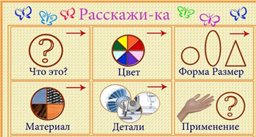

**Образцы карточек:**

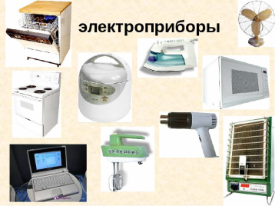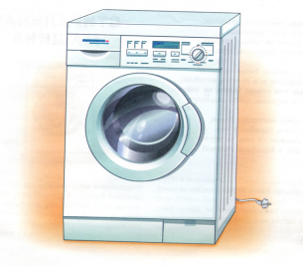

**Условие игры:** Дети делятся на 2 команды: участники и зрители, при описании одного предмета по схеме команда участников получает 1 балл, при описании 3-х – 3 балла, при описании нескольких – 5 баллов. В случае неправильного ответа баллы присуждаются команде зрителей. В случае неполного ответа командой снимается 1 балл, он присуждается команде зрителей.

**Правила игры**: За стол садится команда участников, выбирается капитан команды. Крутится волчок со стрелкой. Для обсуждения выбранной карточки дается 1 минута, после которой капитан должен дать ответ по схеме. В случае затруднения команда может помочь капитану. Игра идет до получения 10 баллов. В конце игры ведущий подводит итог: команда участников или команда зрителей, набравшие 10 баллов, объявляются знатоками. По окончании игры команды могут поменяться местами.

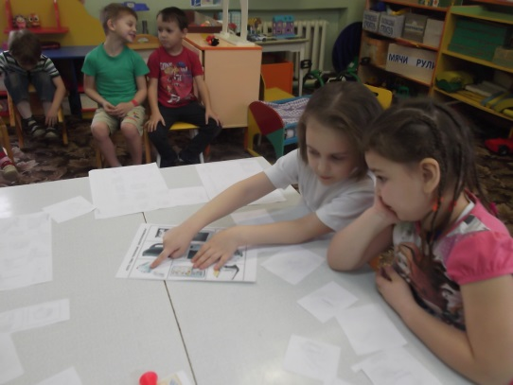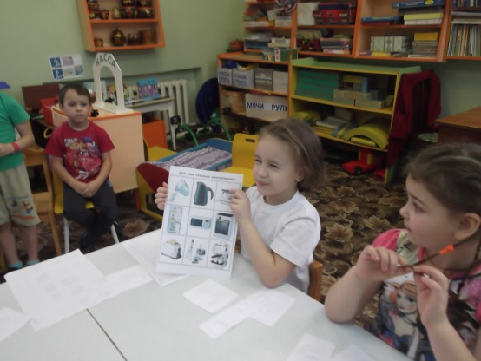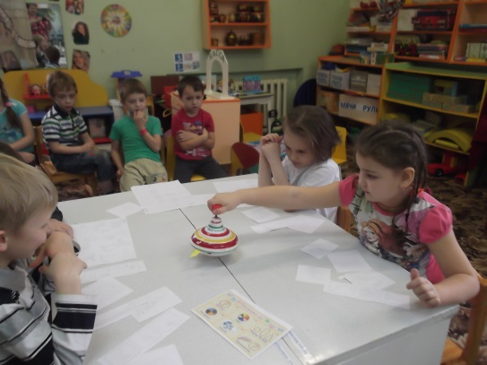

Выбор карточки Обсуждение ответа Отвечает капитан

**Ведущий игры: воспитатель подготовительной группы**

**Духова Надежда Михайловна**